## Käyttäjät:

* Asiakas
* Ylläpitäjä
* Luottokunta
* Postitus

## Käyttötapaukset:

Tuotteen lisääminen verkkokauppaan

Käyttäjät: Ylläpitäjä

Esiehto: Ylläpitäjä voi lisätä uusia tuotteita verkkokauppaan

Jälkiehto: Tuote näkyy verkkokaupassa käyttäjille

Käyttötapauksen kulku: Ylläpitäjä lisää järjestelmään uuden tuotteen, sen tiedot ja saldon. Kun ylläpitäjä tallentaa tuotteen, se tulee näkyviin verkkokaupan käyttäjälle.

Tuotteen tietojen muokkaaminen

Käyttäjät: Ylläpitäjä

Esiehto: Tuote on olemassa verkkokaupassa

Jälkiehto: Tuotteen päivitetyt tiedot tallennetaan ja ne näkyvät käyttäjälle

Käyttötapauksen kulku: Ylläpitäjä valitsee tuotteen ja syöttää vanhan tiedon tai vahojen tietojen tilalle uudet. Lopuksi ylläpitäjä tallentaa muutoksen.

Tuotteen katselu

Käyttäjät: Asiakas

Esiehto: Tuote on verkkokaupassa

Jälkiehto: Tuotteen tiedot näytetään asiakkaalle

Käyttötapauksen kulku: Asiakas klikkaa haluamaansa tuotetta. Asiakas siirtyy sivulle, mistä näkee tuotteen tiedot ja arvostelut.

Tuotteen valitseminen ostoskoriin

Käyttäjät: Asiakas

Esiehto: Tuote on olemassa verkkokaupassa ja sen saldo on 1 tai enemmän

Jälkiehto: Tuote on siirretty asiakkaan ostoskoriin

Käyttötapauksen kulku: Asiakas klikkaa ostoskori-nappia, jolloin tuote siirtyy ostoskoriin. Ostoskorissa olevien tuotteiden saldo näkyy asiakkaalle.

Asiakas siirtyy kassalle

Käyttäjät: Asiakas

Esiehto: Ostoskorissa on tuotteita

Jälkiehto: Asiakas on antanut oikeat tiedot järjestelmään

Käyttötapauksen kulku: Kun asiakas haluaa maksaa ostoksensa, hän antaa järjestelmälle luottokortin numeron ja osoitteen. Jos tiedot ovat virheelliset, siirtyy asiakas uudestaan kassalle.

Tuotteen maksu suoritetaan

Käyttäjät: Luottokunta

Esiehto: Asiakas on antanut oikean luottokortin numeron

Jälkiehto: Asiakkaalta on peritty maksu

Käyttötapauksen kulku: Ohjelma ottaa yhteyden Luottokunnan verkkorajapintaan ja perii maksun asiakkaalta. Kun maksu on tapahtunut oikein, päivittyy verkkokaupan saldo ja asiakkaan ostoskori tyhjenee.

Tuotteiden postitus

Käyttäjät: Postitus

Esiehto: Järjestelmässä on tieto asiakkaan ostamista tuotteista ja osoite

Jälkiehto: Tuote on postitettu tietojen mukaan

Käyttötapauksen kulku: Järjestelmä saa tiedon asiakkaan ostamista tuotteista ja osoitteen, jonne ne postitetaan. Kun tuote on postitettu, merkitään tilaus valmiiksi.

Postituksessa olevien tuotteiden tarkastus

Käyttäjät: Ylläpitäjä

Esiehto: Postituksessa on tuotteita

Jälkiehto: -

Käyttötapauksen kulku: Ylläpito pääsee katsomaan ja muokkaamaan postituksessa olevia tuotteita.

Suoritettujen maksujen tarkastus

Käyttäjät: Ylläpitäjä

Esiehto: Maksuja on suoritettu

Jälkiehto: -

Käyttötapauksen kulku: Ylläpitäjä pääsee katsomaan listaa maksetuista maksuista.

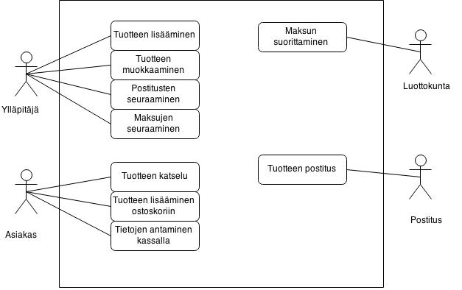

Käyttötapauskaavio